**110年2月8日餐點**

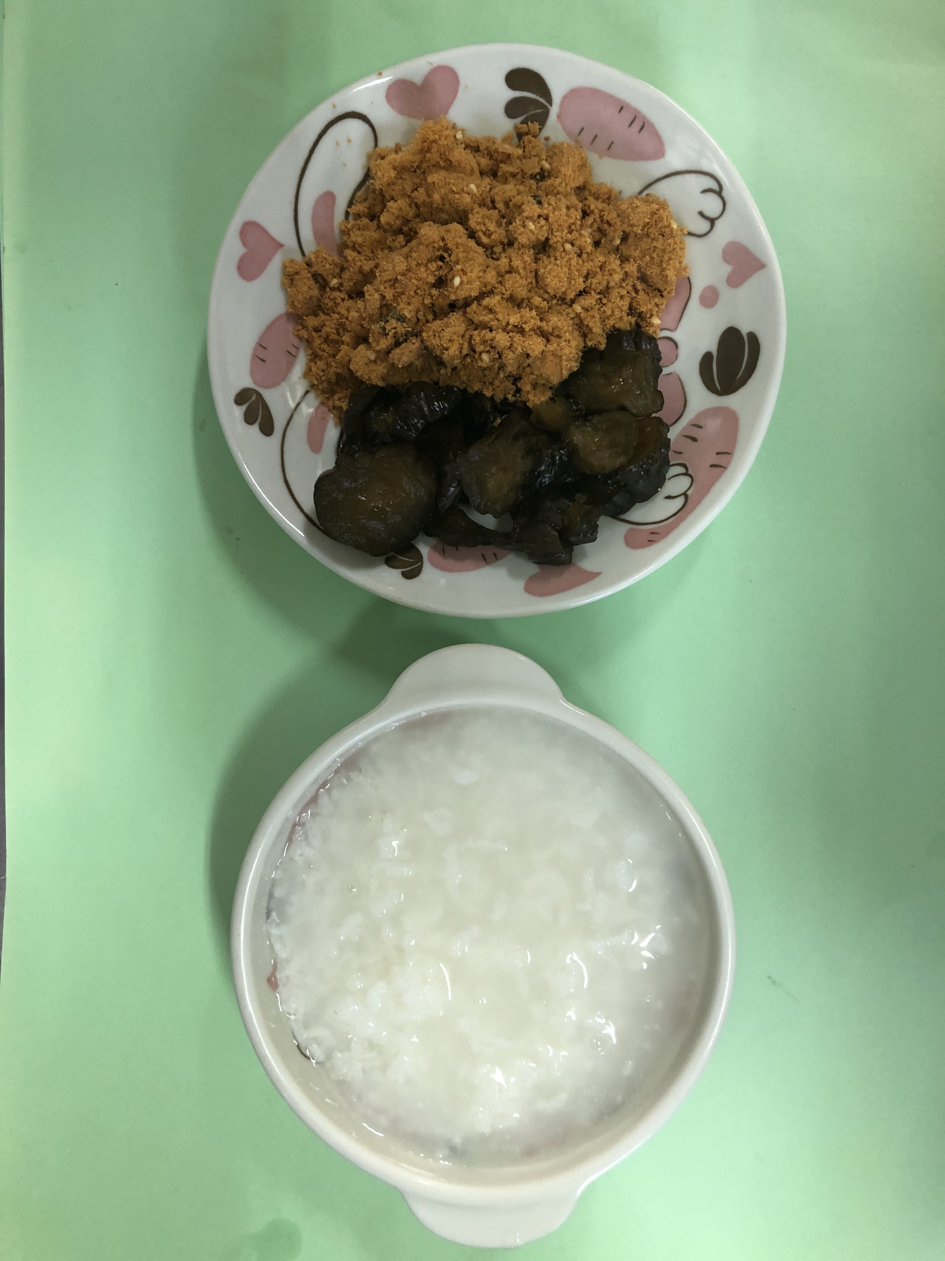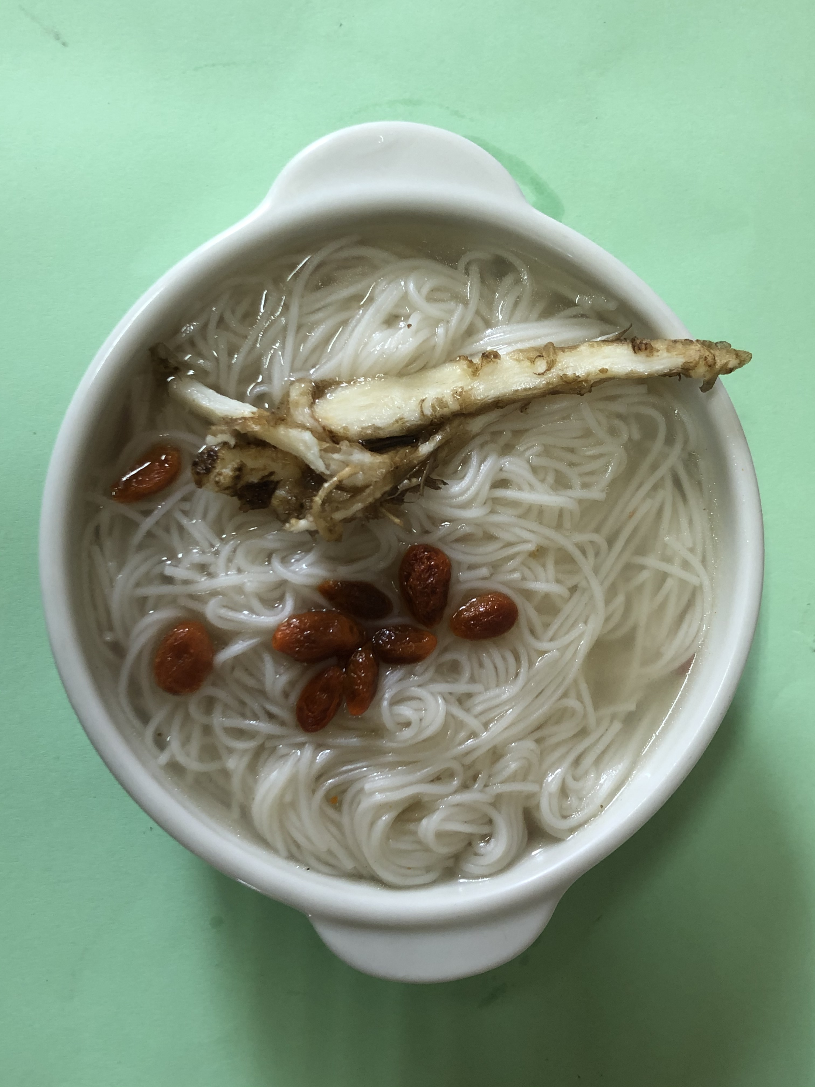

**早餐(清粥小菜) 下午點心(當歸麵線)**

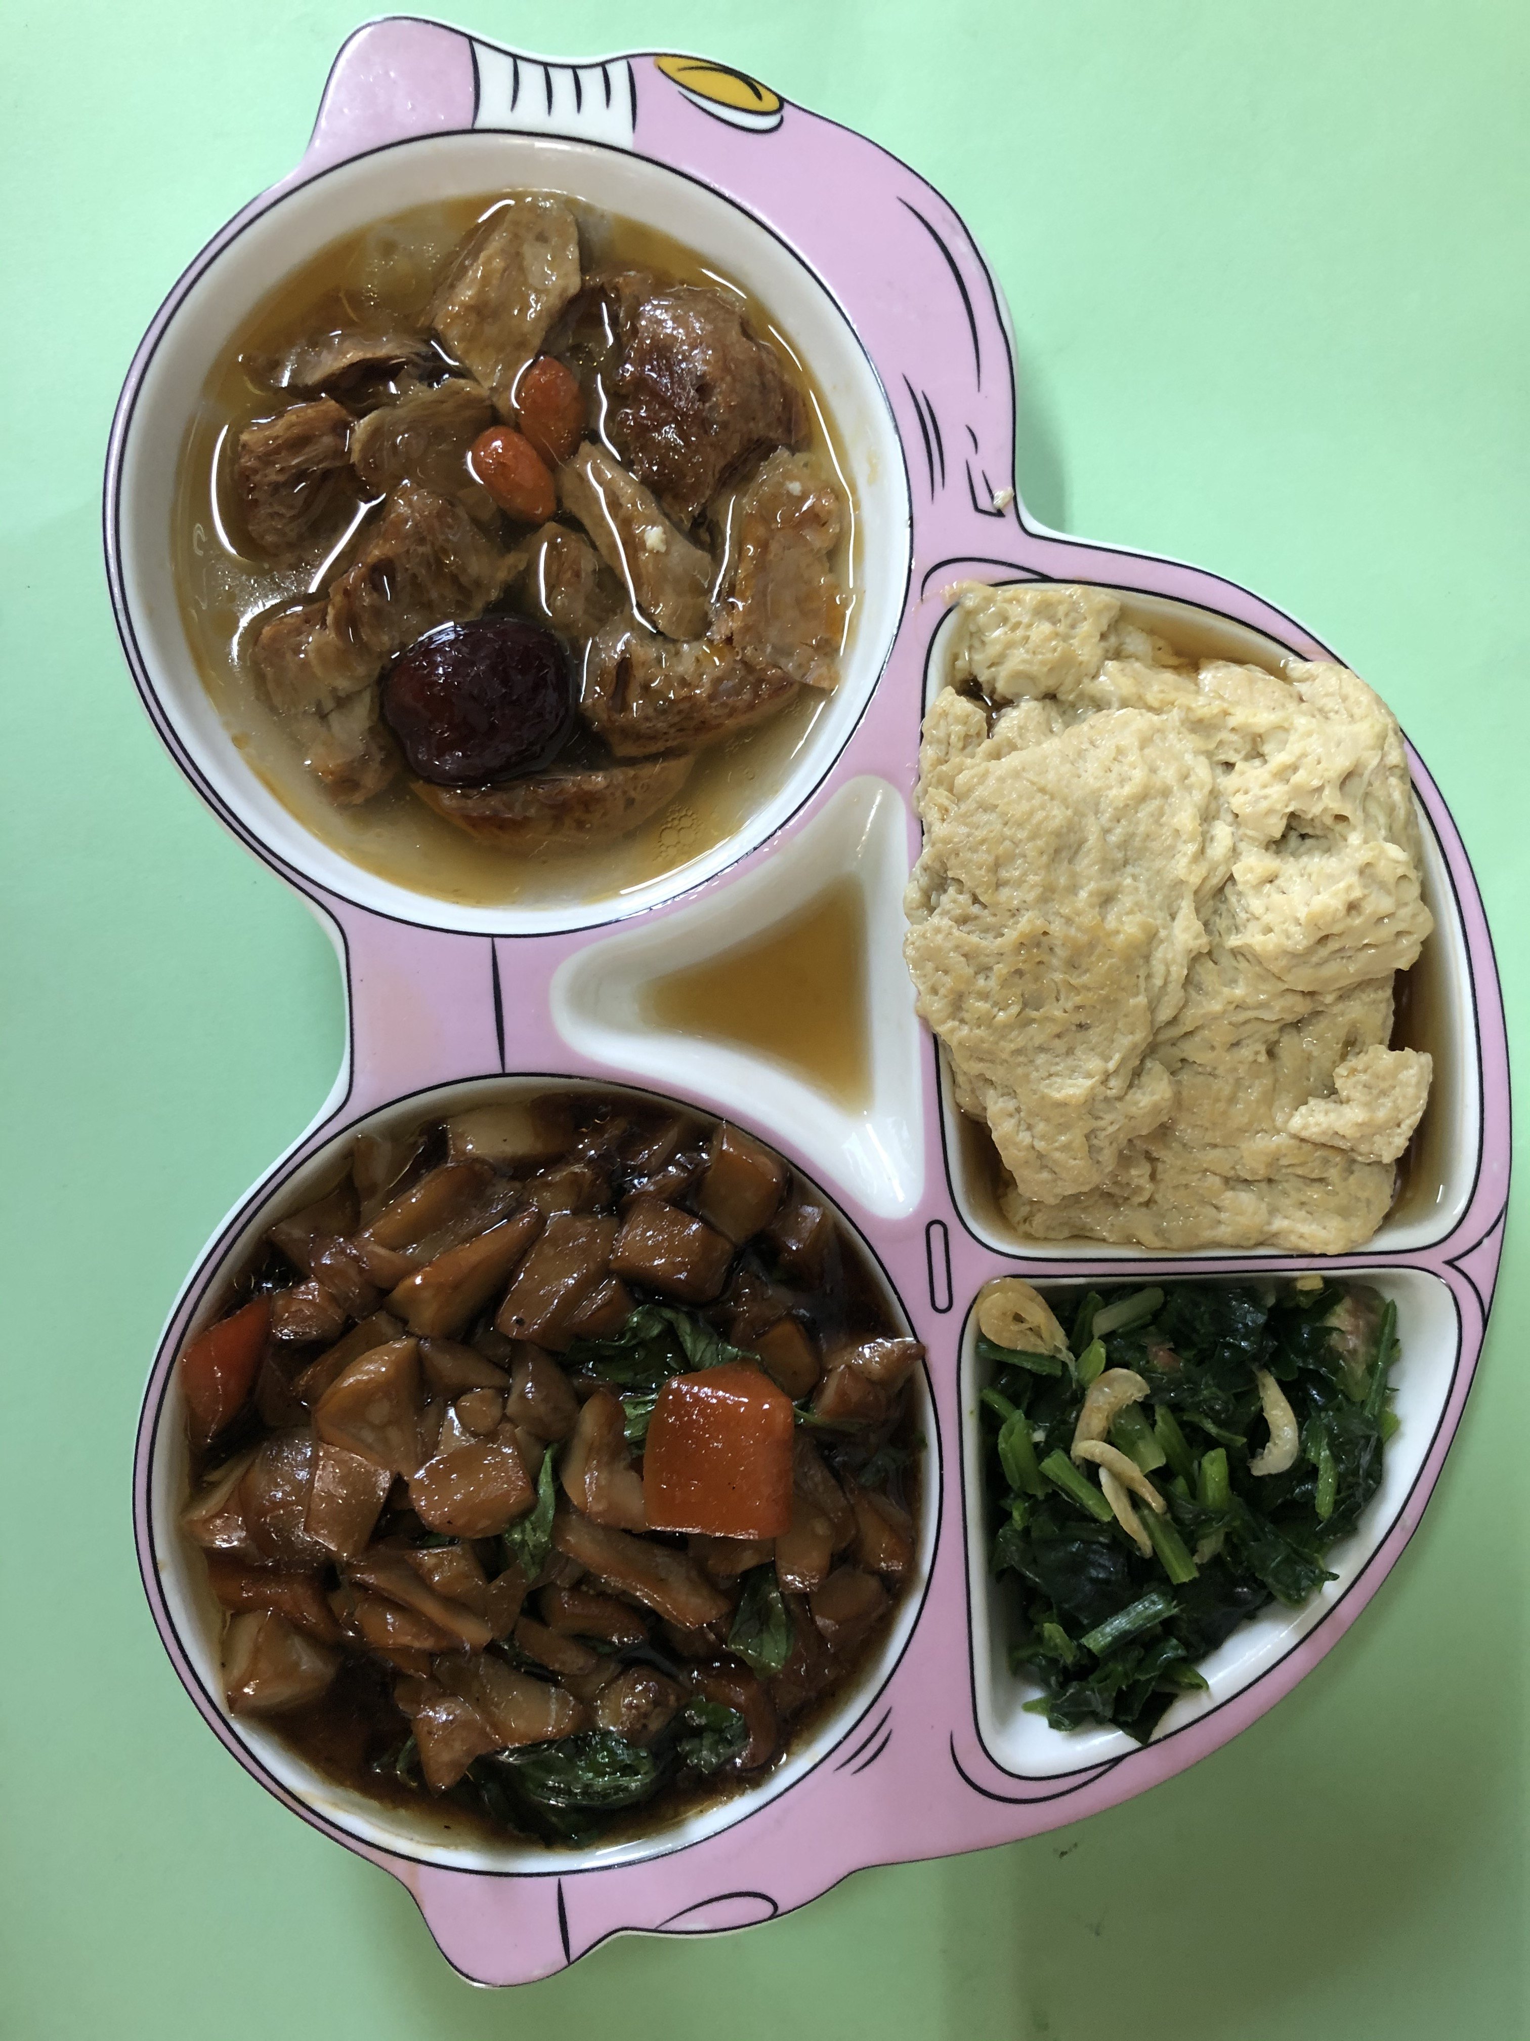

**午餐(蒸蛋、三杯杏鮑菇、炒青菜、素四物湯)**